1、使用DIV+CSS完成如下效果
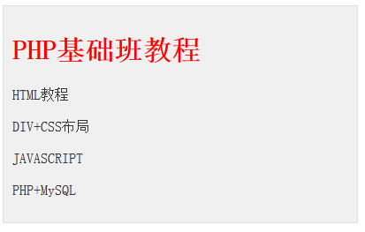
2、使用DIV+CSS完成如下效果（文本自行输入）
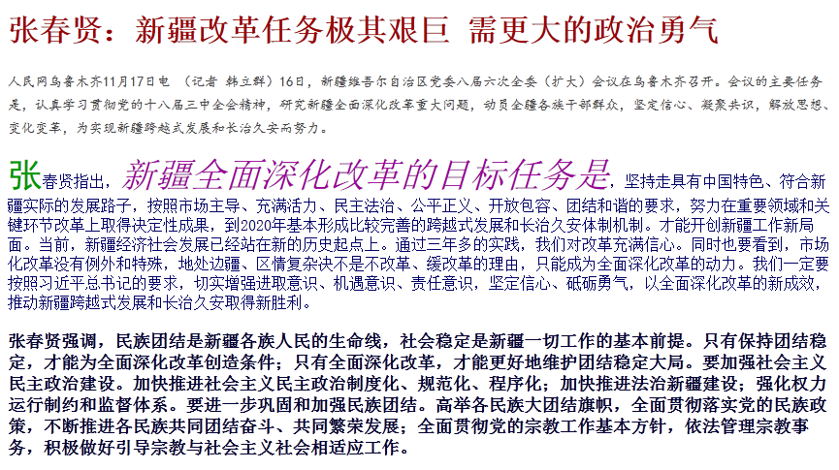
3、使用DIV+CSS完成如下效果
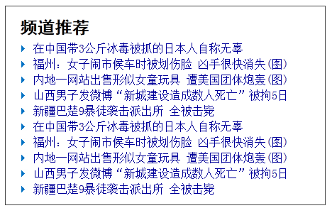
4、使用DIV+CSS完成如下效果（图片在综合实例中）
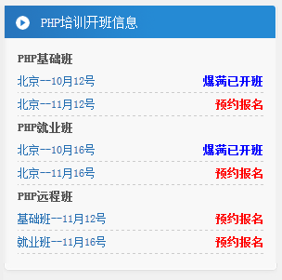
5、使用DIV+CSS完成如下效果（图片在综合实例中）
